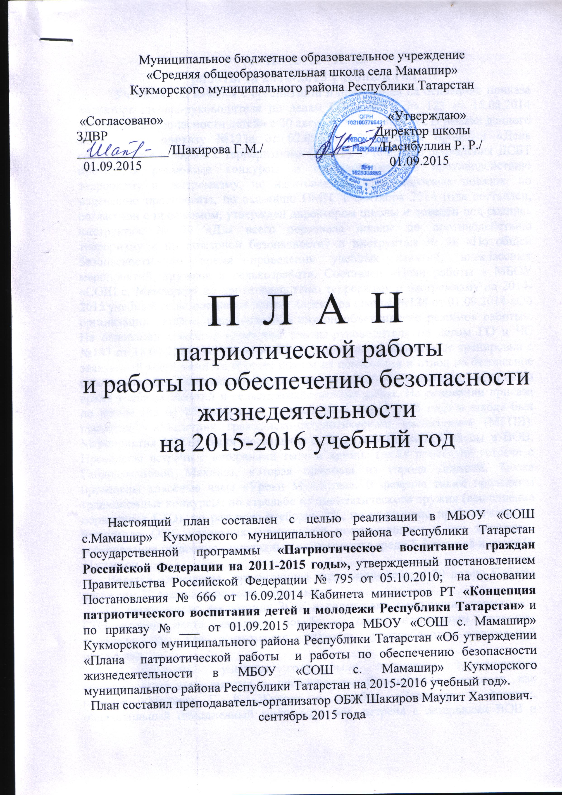

Муниципальное бюджетное образовательное учреждение
«Средняя общеобразовательная школа села Мамашир»
Кукморского муниципального района Республики Татарстан

«Согласовано» «Утверждаю»
ЗДВР Директор школы
______________/Шакирова Г.М./ _________ /Насибуллин Р. Р./
01.09.2015 01.09.2015

П Л А Н
патриотической работы и работы по обеспечению безопасности жизнедеятельности
на 2015-2016 учебный год

Настоящий план составлен с целью реализации в МБОУ «СОШ с.Мамашир» Кукморского муниципального района Республики Татарстан Государственной программы «Патриотическое воспитание граждан Российской Федерации на 2011-2015 годы», утвержденный постановлением Правительства Российской Федерации № 795 от 05.10.2010; на основании Постановления № 666 от 16.09.2014 Кабинета министров РТ «Концепция патриотического воспитания детей и молодежи Республики Татарстан» и по приказу № ___ от 01.09.2015 директора МБОУ «СОШ с. Мамашир» Кукморского муниципального района Республики Татарстан «Об утверждении «Плана патриотической работы и работы по обеспечению безопасности жизнедеятельности в МБОУ «СОШ с. Мамашир» Кукморского муниципального района Республики Татарстан на 2015-2016 учебный год».
План составил преподаватель-организатор ОБЖ Шакиров Маулит Хазипович. сентябрь 2015 года
А Н А Л И З
работы за 2014-2015 учебный год
Учебный год начался с организации и проведения на основании приказа директора школы-руководителя по делам ГО и ЧС № 123 от 15.08.2014 «Месячника безопасности детей» с 20 августа по 20 сентября. В рамках данного месяца по приказу №123а от 02.09.2014 3 сентября проведен «День солидарности в борьбе с терроризмом» (ДСБТ). В процессе проведения ДСБТ проведены различные конкурсы и соревнования по противодействию терроризму и экстремизму, по изготовлению ватно-марлевых повязок, по надеванию противогаза, по оказанию ПМП. 1 сентября 2014 года составлен, согласован с профкомом, утвержден директором школы и доведен под роспись инструктаж № 99 «Для всего персонала школы по противодействию терроризму и по пожарной безопасности» и инструктаж № 98 «По общей безопасности во время проведения учебных занятий, внеклассных мероприятий, кружков и сельхозработ». Составлен «План работы в МБОУ «СОШ с. Мамашир» по противодействию терроризму и экстремизму на 2014-2015 учебный год»; составлен приказ директора школы №124 от 01.09.2014 «Об организации охраны, пропускного и внутри объективного режимов работы». На основании приказов директора школы-руководителя по делам ГО и ЧС №147 от 18.09.2014, №60/2 от 16.05.2015 проведены объектовые тренировки с эвакуацией всего личного состава школы из помещения и отвод на безопасное расстояние. Все учащиеся ознакомлены с правилами безопасного поведения во время учебных занятий и сельскохозяйственных работ. На основании приказа по школе №5 от 25 января с 1 февраля по 1 марта 2015 года в школе был проведен «Месячник гражданско-патриотического воспитания» (МГПВ). Мероприятия МГПВ были посвящены к 70 летию Великой Победы в ВОВ. Проведены встречи с ветеранами тыла и армии. Также проведена встреча с Габдрахмановой Махиназ, которая приехала из города Донецка. Также проведены классные часы «Уроки Мужества». В феврале также проведены традиционные конкурсы: по стрельбе из пневматического оружия (выполнение нормативов ГТО), по разборке и сборке АК, по надеванию противогазов, по надеванию ОЗК, надеванию противогаза пострадавшему и его эвакуация, соревнования по военно-прикладным видам спорта среди 5-8 классов и среди 9-11классов.
Ведется озеленение прилегающей территории села: к 70 летию Победы посажены 70 саженцев плодовых деревьев.
По направлению воспитания ЗОЖ и подготовки выполнения нормативов ГТО особое место занимает борьба с таким негативным явлением современности, как наркомания, курение, употребление алкогольной продукции.
В 2014-2015- учебном году были проведены традиционные общешкольные мероприятия с привлечением большинства учащихся, как конкурс «Маршал Г. К. Жуков» в декабре, «Зарница» в феврале, общешкольный однодневный турпоход в мае, встреча с ветеранами ВОВ и тыла, приуроченное к 70-летию Великой Победы. Кроме того классными руководителями систематически в течении учебного года во всех классах проводятся патриотические мероприятия такие как «Уроки мужества», встреча с ветеранами тыла, уход за памятниками погибших в ВОВ.
В школе были проведены мероприятия по линии ГО и ЧС, а также по антитеррористической деятельности. Учащимся были проведены инструктажи на различные ЧС, ознакомлены с федеральными законами. Ежегодно в школе проводится «День защиты детей» с привлечением 100% детей и персонала школы. Все дети изготовили ВМП, были использованы интерактивные средства, противогазы, средства медицинской помощи, ОЗК, компьютерные презентации, видеофильмы и т. д.
В 2014-2015-учебном году учащиеся нашей школы посетили Кукморский краеведческий музей, Архитектурный комплекс «Казанский Кремль», музей Дуровой в г.Елабуга. Посещение музеев оставили у ребят неизгладимое впечатление на всю жизнь.
Все юноши 10 класса участвовали на военно-полевых сборах на базе детского лагеря «Сосенка» и по итогам получили оценку «5».
Обновлены материалы информационных планшетов в помещении школы по антитеррористическому направлению, по ПДД и по ГО и ЧС.
В 2014-2015-учебном году участвовали на районных военно-спортивных играх «Зарница» и заняли 4 призовых места в различных конкурсах и соревнованиях. Приняли участие на районном слете ЮИД «Безопасное колесо-2015».
В 2014-2015-учебном году для изучения ПДД в кабинет «Основы безопасности жизнедеятельности» приобретен велосипед. Обновлены информационные планшеты в кабинете по антитеррористическому направлению, по ПДД и по ГО. В 2015-2016-учебном году планируется приобретение пневматической винтовки, ремонт элементов единой полосы препятствий. Планируется в течении учебного года посещение активом школы по военно-патриотической работе исторических мест города Казани, краеведческого музея в городе Малмыж и проведение мероприятия по ПДД с участием сотрудников ГИБДД.
Вывод:
- актуальность воспитания гражданственности и патриотизма к Отчизне особенно остро проявилось в свете событий на Украине и должно оно вестись через любовь, бережное и уважительное отношение к Малой Родине, к окружающим людям, к родной природе;
- правила безопасного поведения в жизни человека, и особенно у детей, должна быть сформировано на подсознательном уровне;
- ведение здорового образа жизни, отказ от вредных привычек, соответствие нормативам Всероссийского физкультурно-спортивного комплекса «Готов к труду и обороне» должны быть жизненным ориентиром для подрастающего поколения.

ЦЕЛЬ НА 2015-2016 УЧЕБНЫЙ ГОД

- укрепление чувства патриотизма в подрастающем поколении, воспитание физически и духовно здорового гражданина для нашего общества и для нашей страны.

ЗАДАЧИ НА 2015-2016 УЧЕБНЫЙ ГОД

- способствовать формированию и укреплению у учащихся навыков патриотизма и гражданственности в связи с событиями на Украине и в мире;
- способствовать формированию у учащихся истинной дружбы, толерантности, терпимости и уважения к культурным и духовным ценностям собственного народа и народов, живущих рядом;
- способствовать формированию и укреплению у учащихся навыков безопасного действия при возникновении ЧС социального, природного и техногенного характера;
- добиться соответствия физической подготовленности к нормативам Всероссийского физкультурно-спортивного комплекса «Готов к труду и обороне» .

ОСНОВНЫЕ МЕРОПРИЯТИЯ НА 2015-2016 УЧЕБНЫЙ ГОД

№ | Мероприятия | Ответственный | Охват учащихся | Дата проведения
1 | Составление проектов приказов и инструктажей и утверждение приказов для обеспечения безопасности на учебный год. | Директор школы, преподаватель ОБЖ |  | 14.08-01.09.
2 | Проведение месячника безопасности детей. | Директор школы, ЗДВР, преподаватель ОБЖ, классные руководители. | 1-11кл | 14.08- 12.09
3 | Проведение инструктажей по безопасности. | классные руководители, преподаватель ОБЖ. | 1-11кл | 01.09
4 | Проведение “Дня солидарности в борьбе с терроризмом” | ЗДВР, преподаватель ОБЖ, классные руководители. | 1-11кл | 03.09
5 | Проведение однодневной экскурсии в родную природу. | Директор школы, преподаватель ОБЖ, классные руководители. | 1-11 кл. | октябрь
6 | Проведение экскурсии в Кукморский краеведческий музей. | Преподаватель ОБЖ, | 6-7кл | октябрь
7 | Конкурс «Знаешь ли ты ПДД?» с приглашением сотрудников ГИБДД. | преподаватель ОБЖ | 1-4кл 5-8кл | Ноябрь.
8 | Конкурс КВН «А ну-ка, парни!» ко дню рождения полководца Г.К. Жукова | преподаватель ОБЖ | 8-11кл | Декабрь.
9 | Деятельность по предупреждению приобретения и использования учащимися пиротехнической продукции. | Директор школы, преподаватель ОБЖ | 1-11кл. | Декабрь.
10 | Усиление противопожарных и антитерористических мер во время Новогодних праздников. Организация добровольной юношеской новогодней акции (ДЮНА). | Директор школы, преподаватель ОБЖ | Юноши 10кл. | Декабрь, январь.
 | Месячник гражданско-патриотического воспитания |  |  | 1-29 февраля
11 | Лыжный поход, посвященное к 70 летию Великой Победы | Преподаватель физкультуры, ОБЖ | 5-11кл | 01
12 | «Я- гражданин!» тематическая дискотека | ЗДВР | 8-11кл | 05
13 | Первенство школы по стрельбе, (выполнение нормативов ГТО) | преподаватель ОБЖ | 6-11кл | 01-13
14 | «Афганистан- наша боль» линейка памяти. | преподаватель ОБЖ | 5-11кл | 15
15 | «Муса Джалиль- наша гордость» уроки мужества. | классные руководители. | 1-11кл | 08-13
16 | Военно-спортивная игра «Зарница» | преподаватель ОБЖ, ЗДВР | 5-11кл | 20
17 | Встреча с ветеранами СА и ВС РФ. | ЗДВР, преподаватель ОБЖ, классные руководители. | 1-11кл | 15-20
18 | Встреча с ветеранами труда и тыла, своим трудом приблизившие Великую Победу. | Кл рук. | 8-11кл | 22-27
19 | Торжественный вечер-дискотека с конкурсами и чаепитием с приглашением отцов учащихся. Закрытие МПВ. | ЗДВР, преподаватель ОБЖ, классные руководители. | 1-11кл | 26
20 | Подведение итогов МГПВ на школьной линейке | Директор школы, преподаватель ОБЖ | 1-11кл | 29
20 | Конкурс по оказанию ПМП. | Преподаватель МСП. | 5-8кл | 7 марта
21 | Тематическая дискотека «За здоровый образ жизни» | ЗДВР, преподаватель ОБЖ | 8-11кл | март
22 | Участие в районной научно-практической конференции. | Учитель истории, преподаватель ОБЖ | 8-11кл | Март
23 | Пожарная безопасность. Демонстрация презентации учащихся. | преподаватель ОБЖ | 1-11кл | Март
24 | Мероприятие ко дню космонавтики. | Преподаватель физики | 5-11кл | 12.04
25 | Участие в районных соревнованиях «Безопасное колесо» | преподаватель ОБЖ | 4-5 кл | Апрель
26 | К 71 летию Великой ПОБЕДЫ. «День Победы» - торжественная встреча с ветеранами ВОВ, тружениками тыла, инвалидами СА и «афганцами». | Директор школы, ЗДВР,  преподаватель ОБЖ | 1-11кл | 07.05
27 | Участие в районных военно-спортивных играх «Зарница». | преподаватель ОБЖ | 6-7кл | май
28 | Участие на военных сборах. | преподаватель ОБЖ | Юноши 10кл | Май.
29 | Проведение объектовой тренировки. (Эвакуация). | преподаватель ОБЖ | 1-11кл | Каждую четверть
30 | Проведение инструктажей по безопасности на четверть. | Директор школы, преподаватель ОБЖ, классные руководители. | 1-11кл | Каждую четверть
31 | Составление проектов и утверждение итоговых приказов по ГО. | Директор школы, преподаватель ОБЖ |  | Май
32 | Инструктаж по безопасному поведению во время летних каникул. | Директор школы, преп. ОБЖ, классные руководители. | 1-11кл | 31 мая

